建立仓库

点击+New repository进行仓库的建立。

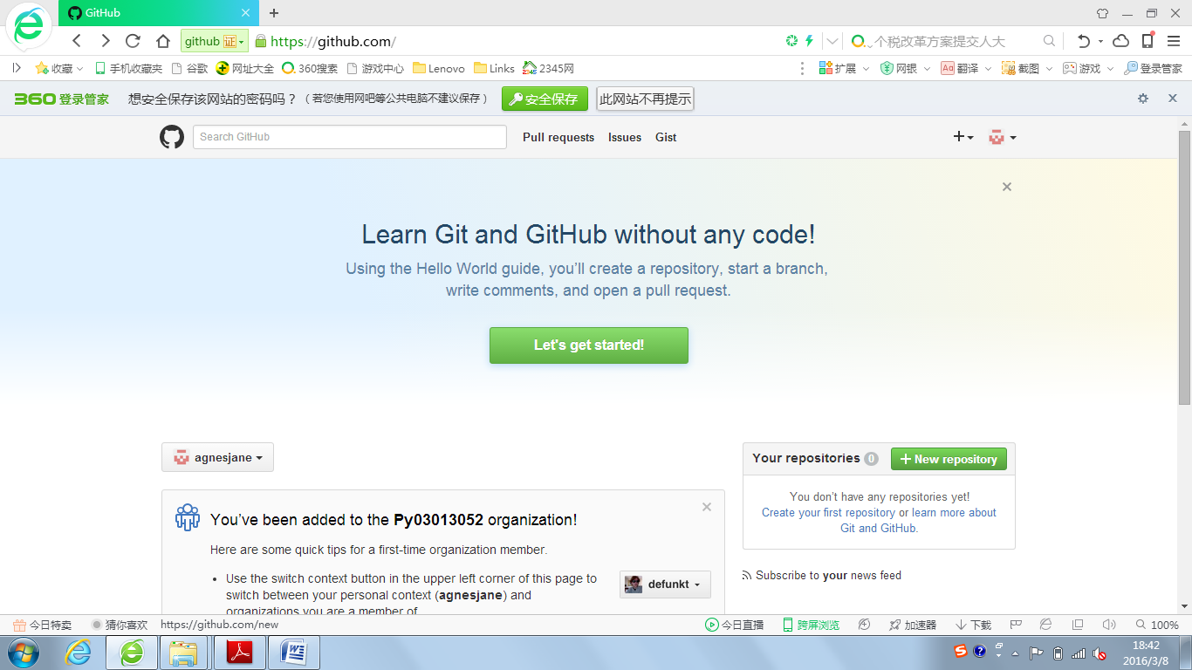

建立一个存放python相关内容的仓库。完成建立。

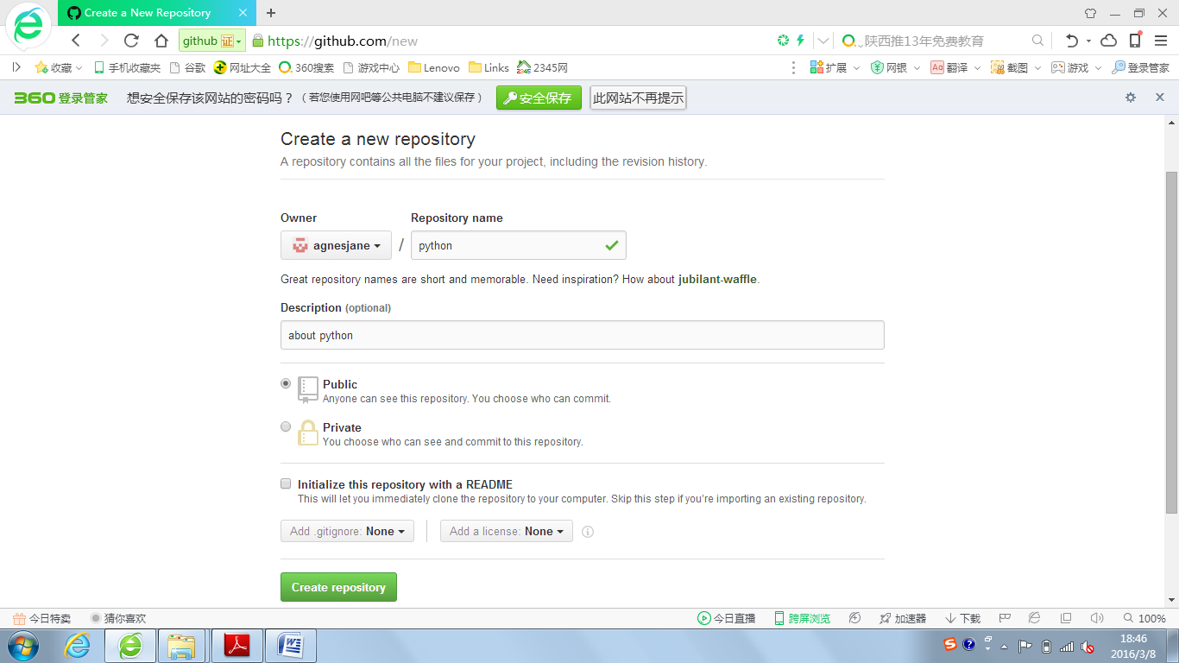

在Github的App中直接创建仓库：

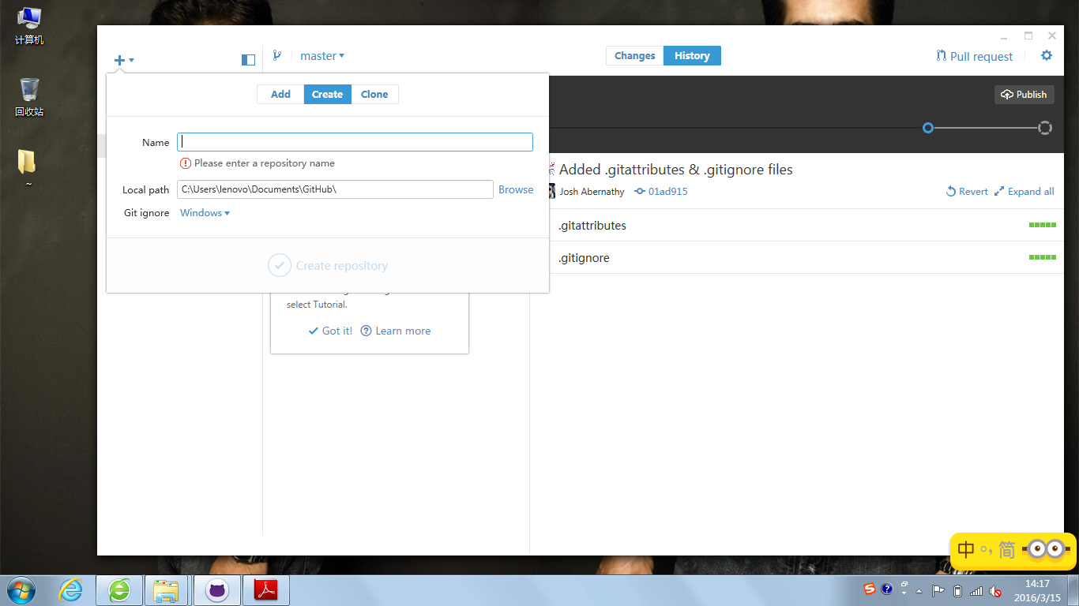

将作业推送到仓库中：

直接将文档剪切后粘贴到仓库的目录中。

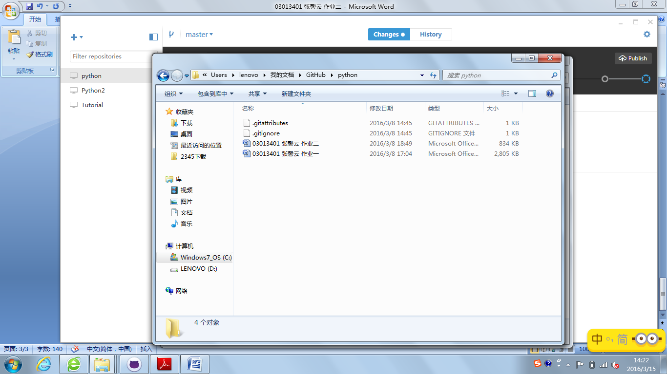

即完成推送。